Pois doux (Inga spp. )
Originaire de l’Amérique Centrale et des Antilles, le pois doux (Inga laurina) est un arbre de forêt étalant sa couronne en forme de parasol jusque 15 m de haut. Il sert d’ombrage aux cultures de café ou borde les allées et rues d’Amérique Centrale et du Sud. Ses feuilles sont composées de 2 paires de grands folioles elliptiques. Ses fleurs, blanches et très belles, se regroupent dans de longues inflorescences de 10 à 15 cm de long rappelant un goupillon. Elles donnent naissance à des gousses plates de couleur vert foncé qui ne s’ouvrent pas à maturité. Elles contiennent 6 à 10 graines noires qui ont la particularité de pouvoir germer dans la gousse. Les enfants apprécient beaucoup la pulpe blanche et sucrée qui entourent les graines. Pour l’atteindre, ils ouvrent la gousse sur sa longueur. Deux autres espèces à pulpe comestible sont également présentes aux Antilles : le pois doux gris (Inga ingoïdes) à gousses pubescentes de couleur marron et le pois doux (Inga sp., en photo) à grandes gousses (de 40 à 60 cm de long).
Famille : Mimosacées
Nom de l'arbre : Pois doux
Floraison : de mars à mai
Fructification : d’avril à août
Dimension du fruit : de 5 à 15 cm de long
Autres noms : Spanish oak (anglais) ; Guava (espagnol) ; Pwa dou rivyè (créole)
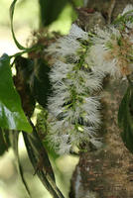Fleur
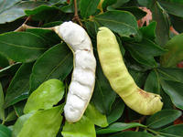Fruit
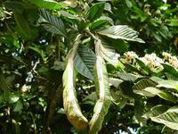Fruit (Inga sp.)

Source : http://caribfruits.cirad.fr/fruits_tropicaux/pois_doux

